Exemplo de design para “definer bem um bloco”:
» usar exemplo background cinza e bloco branco e content la dentro?? (e vice versa para dark mode??)
» background talvez um pouo transparente tipo “liquid glass” para vermos sempre um pouco do feeling da camara e do que se passa no background do detail card e continuamos a ter um feeling de “AR app”??
Meter animaçooes no bloco exemplo um shader qualquer ou um motion qualquer tipo o website stitch que faz este jogo de cores a andar à vlta do contentor??
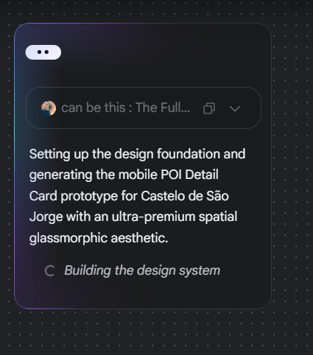
»

Some immersive / parallax / micro motion effects when we scroll down and a new block enters… ou mesmo a info dentro do bloco…

»» na composição global do ecra ter em conta os design e usability principles… exemplo usar bom espaço entre as coisas… usar bons “níveis de tamanho” e bom agrupamento para facilitar o olhar e perceber a organização do conteúdo do ecrã, e da pagina em geral… para ser tudo fácil de usar e não ser muito “overwellming” para o user com o ecrã cheio de informação… então podemos ter muita informação até para tornar “fácil de acder e navgar a todas as funcionalidades que temso” mas tem de ser de forma bem organizada e sempre com bom “espaço” entre as coisas e bom agrupamento de coisas exemplo para tornar claroo os elementos de navegação e o bloco com info… e dentro do bloco com info tornar claro a sua estrutura… e tornar claro quando começa um bloco e termina o anterior… e trnar claro as funcionalidades do bloco, exemplo se imagens ter forma de sugerir que pdemsoo “passar pro lado pra veer mais imagens…” ou clicar e abrir galeria tc…??

Em todo o design prestar boa atenção ao contraste… Quero bom cntraste entre texto e fundo. Mais do que as recomendações normais… porque as recomendações normais ainda dá para criar uma “app esbatida”… e esta app tem de ser “brilhante” e fácil de ver mesmo com telemóvel num espaço exterior a apoontar para uma parede debaixo do sol de verao… ntão vamos usar sempre muito bom contraste…

» e ter todos os blocos com uma forma mais compacta para caber num ecrã ou menos, assim o user pde scrolar fácil e ver todos s blocos fácil e depois em cada um ter uma “afrdability” qualquer para mostrar que podemos expandir o bloco… ou na verdade “abrir a pagina do bloco” numa pagina diferente, em vez de criar “acordion” na pagina principal de scroll para não correr o risco de abrimos o bloco de “toda a historia do castelo” e depois aquilo fica muito grande e o user perde a “navegabilidade da pagina geral de scroll dos blocs…”??

»» e cada bloco e grupos de blocos ser de uma forma bem concisa e intuitiva, ser claro na sua funcionalidade e conteúdo…?? Exemplo para user saber de forma clara que info vai encontrar em cada blocoo… mesmo antes de abrir…??? Ter um titulo bem sugestivo… ou icons… ou outra forma de tornar claro que “neste bloco é a histria do castelo”, neste bloco são só imagens… neste bloco é visita 360… neste bloco é modelo 3D… eetc…???

